MEDIEVAL TIMES DINNER & TOURNAMENTocx

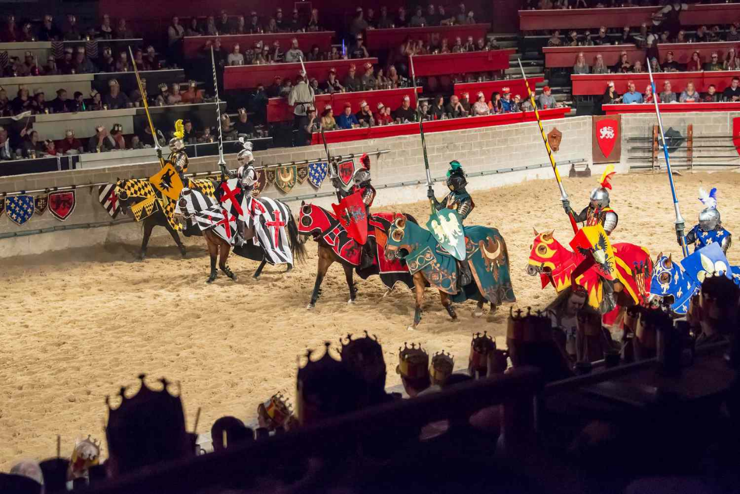

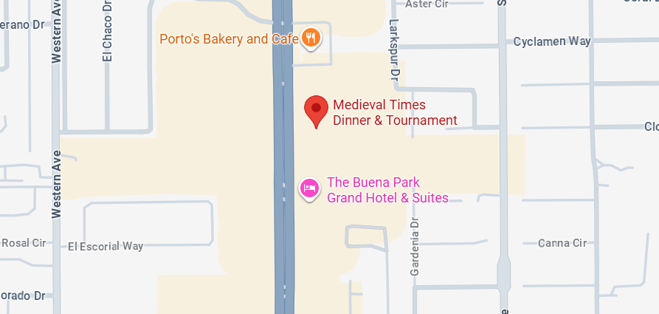
Costo desde por persona
Cena & admisión
Adulto $ 79.00 usd
Chd 3-9 años $47.00 usd

Medieval Times Dinner & Tournament: Preparate para disfrutar de una noche de banquetes, combates y juerga. Los caballeros y los caballos de Medieval Times están aquí para emocionarte con actos de espectáculo y valentía que recuerdan a las leyendas de antaño, mientras cenas en una comida de 4 platos digna de la mesa de una reina.

La buena reina Isabel te invita a formar parte de su corte por la noche. La majestuosidad de los caballeros está en plena exhibición mientras truenos en la arena sobre poderosos corceles. Alienta a tu caballero en justa y otras formas de combate y el cetrero real te emociona con las hazañas de sus magníficas aves de presa.

A medida que se desarrolla la historia, se le presenta un banquete de platos sabrosos para saciar su apetito. Su comida incluye bebidas selectas sin alcohol; o puede ordenar de la barra de servicio completo antes, durante y después del espectáculo. Después de la cena, asegúrese de navegar por el Salón de Armas del castillo para descubrir artefactos medievales fascinantes.

Ejemplo del Menu:
Pollo asado al horno, pan de ajo, sopa de tomate, costilla de repuesto y pastelería castillo
Hummus y pan pita caliente, palitos de zanahoria y apio, estofado de 3 frijoles con tomate asado y arroz integral, y fruta fresca o hielo italiano (según disponibilidad)

